T.C
TEPEBAŞI KAYMAKAMLIĞI
MUTTALİP ATATÜRK ORTAOKULU MÜDÜRLÜĞÜ

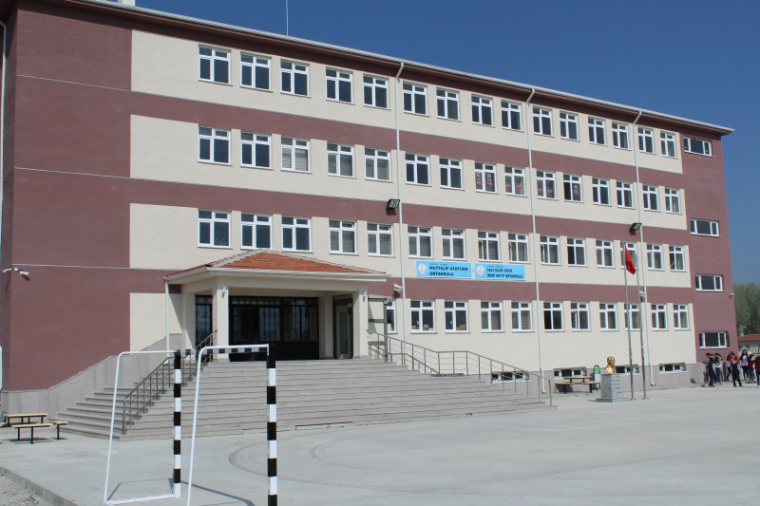
2024-2029 STRATEJİK PLANI



SUNUŞ

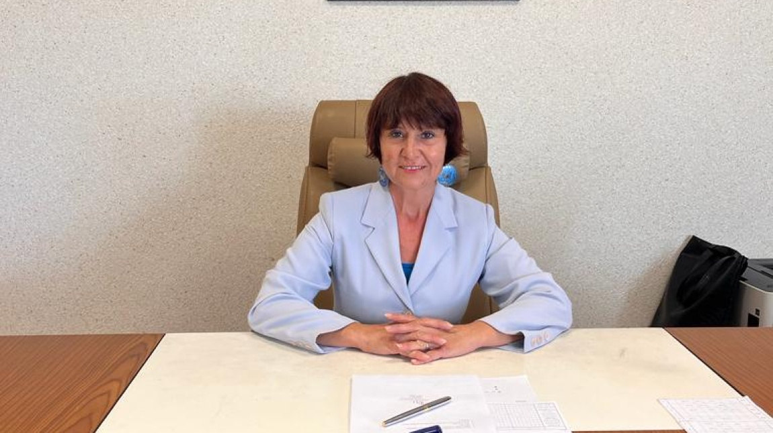

Bu çalışma artık bizim kurumsallaştığımızı, kurumsallaşmak zorunda olduğumuzu ve kurumsallaşmanın önemi için çok önemlidir. Kuruma yeni gelen müdür, öğretmen veya diğer personeller, kurumun stratejik planını bilirse daha verimli olacak, kurumu tanımış, misyonunu, zayıf ve güçlü yanlarını bilmiş olacaktır. Bütün bunlar kişiye göre yönetim tarzından kurtulup kurumsal hedeflere göre yönetim tarzının oturmasını sağlayacaktır.
Kurumsallaşma, her işin amacı, aracı ve zamanının olduğunun bilinmesi yani bu işi ben şu araçla şu amaç için şu zamanda şu hedefe ulaşmak için yapmalıyım demektir. Örneğin öğrenme güçlüğü çeken bir öğrenci çeşitli tanıma sorularıyla tanınmalı, bu tanımadaki amacın öğrencinin öğrenmesindeki belli güçlükleri tanımak ve öğrencinin kendisine, ailesine, devletine yararlı bir birey haline getirmek olduğu işin başında belirlenmelidir.

Hale EVİRCAN DEMİR
Okul Müdürü

İçindekiler
İçindekiler 4
BÖLÜM I: GİRİŞ ve PLAN HAZIRLIK SÜRECİ 7
BÖLÜM II: DURUM ANALİZİ 9
Okulun Mevcut Durumu: Temel İstatistikler 10
PAYDAŞ ANALİZİ 15
GZFT (Güçlü, Zayıf, Fırsat, Tehdit) Analizi 36
Gelişim ve Sorun Alanları 40
BÖLÜM III: MİSYON, VİZYON VE TEMEL DEĞERLER 42
MİSYONUMUZ 42
VİZYONUMUZ 42
TEMEL DEĞERLERİMİZ 43
BÖLÜM IV: AMAÇ, HEDEF VE EYLEMLER 45
TEMA I: EĞİTİM VE ÖĞRETİME ERİŞİM 45
TEMA II: EĞİTİM VE ÖĞRETİMDE KALİTENİN ARTIRILMASI 47
TEMA III: KURUMSAL KAPASİTE 52
V. BÖLÜM: MALİYETLENDİRME 57
VI. BÖLÜM: İZLEME VE DEĞERLENDİRME 57

Tablolar

Tablo 1: Stratejik Plan Üst Kurulu ve Stratejik Ekip Bilgileri 7
Tablo 2: Okul Künyesi 10
Tablo 3: Çalışan Bilgileri Tablosu 11
Tablo 4: Okul Yerleşkesine İlişkin Bilgiler 12
Tablo 5: Öğrenci Sayıları 13
Tablo 6: Teknolojik Kaynaklar Tablosu 13
Tablo 7: Gelir/Gider Bilgisi tablosu 14
Tablo 8: 2024-2029 Stratejik Planı Faaliyet/Proje Maliyetlendirme Tablosu 57

I. BÖLÜM
Giriş ve Plan Hazırlık Süreci

BÖLÜM I: GİRİŞ ve PLAN HAZIRLIK SÜRECİ
2024-2029 dönemi stratejik plan hazırlanması süreci Üst Kurul ve Stratejik Plan Ekibinin oluşturulması ile başlamıştır. Ekip tarafından oluşturulan çalışma takvimi kapsamında ilk aşamada durum analizi çalışmaları yapılmış ve durum analizi aşamasında paydaşlarımızın plan sürecine aktif katılımını sağlamak üzere paydaş anketi, toplantı ve görüşmeler yapılmıştır.
Durum analizinin ardından geleceğe yönelim bölümüne geçilerek okulumuzun amaç, hedef, gösterge ve eylemleri belirlenmiştir. Çalışmaları yürüten ekip ve kurul bilgileri altta verilmiştir.

STRATEJİK PLAN ÜST KURULU

Üst Kurul Bilgileri |  | Ekip Bilgileri
Adı Soyadı | Unvanı | Adı Soyadı | Unvanı
Hale EVİRCAN DEMİR | Okul Müdürü | Fatma ÖZCAN | Müdür Yardımcısı
Fatma ÖZCAN | Müdür Yardımcısı | Orkun OSMA | Öğretmen
Orkun OSMA | Öğretmen | Bilge BABİL | Öğretmen
Nuran METİN | Okul Aile Birliği Başkanı
Meryem ŞEHİR | Okul Aile Birliği Yönetim Kurulu Üyesi

Tablo 1. Stratejik Plan Üst Kurulu

II. BÖLÜM
Durum Analizi

BÖLÜM II: DURUM ANALİZİ
Durum analizi bölümünde okulumuzun mevcut durumu ortaya konularak neredeyiz sorusuna yanıt bulunmaya çalışılmıştır.
Bu kapsamda okulumuzun kısa tanıtımı, okul künyesi ve temel istatistikleri, paydaş analizi ve görüşleri ile okulumuzun Güçlü Zayıf Fırsat ve Tehditlerinin (GZFT) ele alındığı analize yer verilmiştir.

Okulumuz 1971 yılında, Orta mahallede Devrim İlkokulu bitişiğinde, Arsası belediye tarafından Milli Emlak'a devredilmek üzere ve devlet tarafından yaptırılan binada öğretime başlamıştır. Arsa 4483 metrekare kapalı alan ise 544 metrekareydi . Bina iki katlı olup, soba ile ısıtılmaktaydı. Kuruluş alanı olarak 11 derslikti. Okul Temel eğitim uygulamasına geçmeden önce 3 sınıf, 92 öğrenci,10 öğretmen ve 2 yönetici kadrosuna sahipti.
Öğrenim 1971 yılından 1984 yılına kadar (ilköğretime kadar ) 218 mezun vermiştir. Önceleri kız öğrenci yokken son zamanlarında %25 'ini kız öğrenciler oluşturmuştur.
1982-1983 öğretim yılında, bitişikteki Devrim İlkokulu ve 350 m mesafedeki Atatürk İlkokulunun devriyle Temel Eğitim 1. 2. kademe okulu olmuş, 1983-1984'de tek müdürlü ilköğretim okulu haline gelmiştir.
Muttalip Atatürk İlköğretim Okulu öğrenci artışı nedeniyle aynı bahçe içerisinde 2004 yılında 12 derslik ek bir bina ( B Blok) daha yaptırılarak normal öğretime geçilmiştir. Okul içerisindeki Devrim İlkokulu binası taşımalı öğrenciler için yemekhane ve derslik olarak kullanılmaya başlamıştır.
06/02/2015 tarihinden itibaren yeni binamıza taşındık. 21 derslik Orta mah Şu anda 8 şubesi olup 154 öğrenci ile eğitim-öğretime devam etmektedir.
Okulumuz aynı zamanda taşıma merkezli bir okuldur. Okulumuza Bozdağ Köyü, Karadere, Yarımca, Tandır Köyleri taşınmaktadır.

Okulun Mevcut Durumu: Temel İstatistikler

Okul Künyesi
Okulumuzun temel girdilerine ilişkin bilgiler altta yer alan okul künyesine ilişkin tabloda yer almaktadır.

Temel Bilgiler Tablosu- Okul Künyesi

İli: ESKİŞEHİR |  |  |  | İlçesi: Tepebaşı
Adres: | Orta Mah. Cumhuriyet Cad. No:51 |  |  | Coğrafi Konum: |  | https://tinyurl.com/vzjjnkk
Telefon Numarası: | 0222 338 00 04 |  |  | Faks Numarası: |  | 0222 338 00 04
e- Posta Adresi: | 711183@meb.k12.tr |  |  | Web sayfası adresi: |  | http://muttalipataturkortaokulu.meb.k12.tr/
Kurum Kodu: | 711183 |  |  | Öğretim Şekli: |  | Tam Gün
Okulun Hizmete Giriş Tarihi : 1971 |  |  |  | Toplam Çalışan |  | 23
Öğrenci Sayısı: | Kız | 75 |  | Öğretmen Sayısı | Kadın | 22
Öğrenci Sayısı: | Erkek | 79 |  | Öğretmen Sayısı | Erkek | 2
Öğrenci Sayısı: | Toplam | 154 |  | Öğretmen Sayısı | Toplam | 24
Derslik Başına Düşen Öğrenci Sayısı |  |  | : 19 | Şube Başına Düşen Öğrenci Sayısı |  |  | :18
Öğretmen Başına Düşen Öğrenci Sayısı |  |  | : 8 | Şube Başına 30’dan Fazla Öğrencisi Olan Şube Sayısı |  |  | : Yok
Öğrenci Başına Düşen Toplam Gider Miktarı |  |  | 1192 TL | Öğretmenlerin Kurumdaki Ortalama Görev Süresi |  |  | 4

Tablo 2. Temel Bilgiler Tablosu- Okul Künyesi

Çalışan Bilgileri
Okulumuzun çalışanlarına ilişkin bilgiler altta yer alan tabloda belirtilmiştir.
Çalışan Bilgileri Tablosu
Unvan* | Erkek | Kadın | Toplam
Okul Müdürü ve Müdür Yardımcısı | - | 2 | 2
Sınıf Öğretmeni | - | - | -
Branş Öğretmeni | 4 | 14 | 18
Rehber Öğretmen | - | 1 | 1
İdari Personel | - | 2 | 2
Yardımcı Personel | 1 | 1 | 2
Güvenlik Personeli | - | - | -
Toplam Çalışan Sayıları | 5 | 20 | 25

Tablo 3. Çalışan Bilgileri

Okulumuz Bina ve Alanları
Okulumuzun binası ile açık ve kapalı alanlarına ilişkin temel bilgiler altta yer almaktadır.

Okul Yerleşkesine İlişkin Bilgiler
Okul Bölümleri |  | Özel Alanlar | Var | Yok
Okul Kat Sayısı | 4 | Çok Amaçlı Salon | X
Derslik Sayısı | 21 | Çok Amaçlı Saha |  | X
Derslik Alanları (m2) | 1030 | Kütüphane | X
Kullanılan Derslik Sayısı | 8 | Fen Laboratuvarı | X
Şube Sayısı | 8 | Bilgisayar Laboratuvarı | X
İdari Odaların Alanı (m2) | 60 | İş Atölyesi
Öğretmenler Odası (m2) | 49 | Beceri Atölyesi
Okul Oturum Alanı (m2) | 560 | Pansiyon |  | X
Okul Bahçesi (Açık Alan)(m2) | 4987
Okul Kapalı Alan (m2) | 560
Sanatsal, bilimsel ve sportif amaçlı toplam alan (m²) | 100
Kantin (m2) | 200
Tuvalet Sayısı | 8

Tablo 4. Okul Yerleşkesine İlişkin Bilgiler

Sınıf ve Öğrenci Bilgileri
Okulumuzda yer alan sınıfların öğrenci sayıları alttaki tabloda verilmiştir.
Öğrenci Sayıları
SINIFI | Kız | Erkek | Toplam | SINIFI | Kız | Erkek | Toplam
5-A | 10 | 9 | 19 | 7-B | 6 | 11 | 17
5-B | 9 | 8 | 17 | 8-A | 13 | 10 | 23
6-A | 8 | 13 | 21 | 8-B | 14 | 8 | 22
6-B | 8 | 12 | 20
7-A | 8 | 7 | 15
Tablo 5. Öğrenci Sayıları

Donanım ve Teknolojik Kaynaklarımız
Teknolojik kaynaklar başta olmak üzere okulumuzda bulunan çalışır durumdaki donanım malzemesine ilişkin bilgiye alttaki tabloda yer verilmiştir.
Teknolojik Kaynaklar Tablosu
Akıllı Tahta Sayısı | 24 | TV Sayısı | 1
Masaüstü Bilgisayar Sayısı | 5 | Yazıcı Sayısı | 7
Taşınabilir Bilgisayar Sayısı | 6 | Fotokopi Makinası Sayısı | 3
Projeksiyon Sayısı | 1 | İnternet Bağlantı Hızı | 8 mbps
Tablo 6. Teknolojik Kaynaklar

Gelir ve Gider Bilgisi
Okulumuzun genel bütçe ödenekleri, okul aile birliği gelirleri ve diğer katkılarda dâhil olmak üzere gelir ve giderlerine ilişkin son iki yıl gerçekleşme bilgileri alttaki tabloda verilmiştir.
Yıllar | Gelir Miktarı | Gider Miktarı
2021 | 14327,59 | 11075,93
2022 | 27485,00 | 18993,59
2023 | 52108,01 | 21820,40

Tablo 7. Gelir Gider Bilgisi

PAYDAŞ ANALİZİ
Kurumumuzun temel paydaşları öğrenci, veli ve öğretmen olmakla birlikte eğitimin dışsal etkisi nedeniyle okul çevresinde etkileşim içinde olunan geniş bir paydaş kitlesi bulunmaktadır. Paydaşlarımızın görüşleri anket, toplantı, dilek ve istek kutuları, elektronik ortamda iletilen önerilerde dâhil olmak üzere çeşitli yöntemlerle sürekli olarak alınmaktadır.
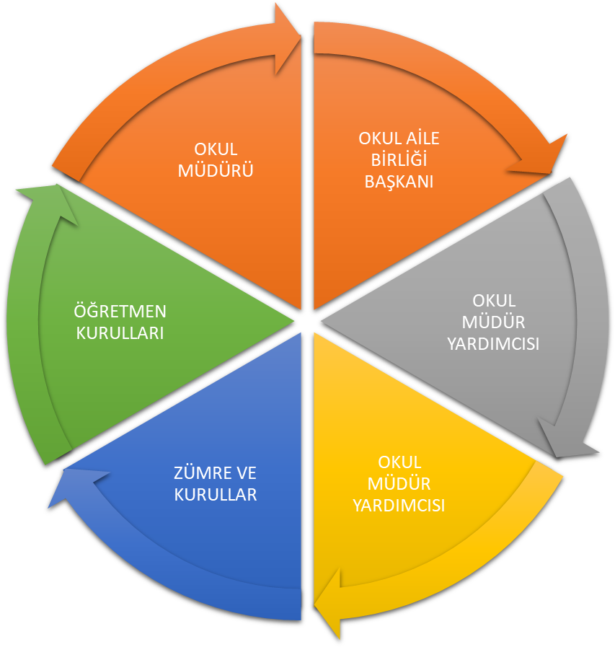

Paydaş anketlerine ilişkin ortaya çıkan temel sonuçlara altta yer verilmiştir:

Öğrenci Anketi Sonuçları
Okulumuzda aynı çatı altında ilkokul ve ortaokul toplam 154 öğrenci öğrenim görmektedir. Örneklem seçim yöntemine göre seçilmiş toplam 24 öğrenciye uygulanan anket sonuçları aşağıda yer almaktadır.
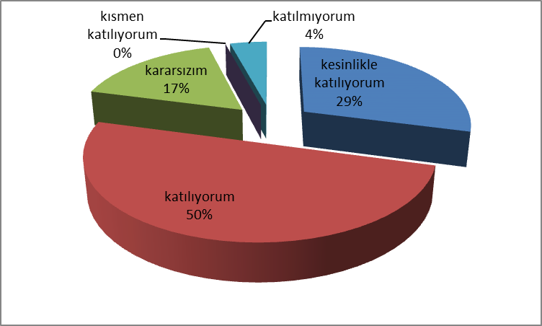

Şekil 1 :Öğretmenlerimle ihtiyaç duyduğumda rahatlıkla görüşebilirim sorusuna ankete katılan öğrencilerin % 29Kesinlikle Katılıyorum yönünde görüş belirtmişlerdir.

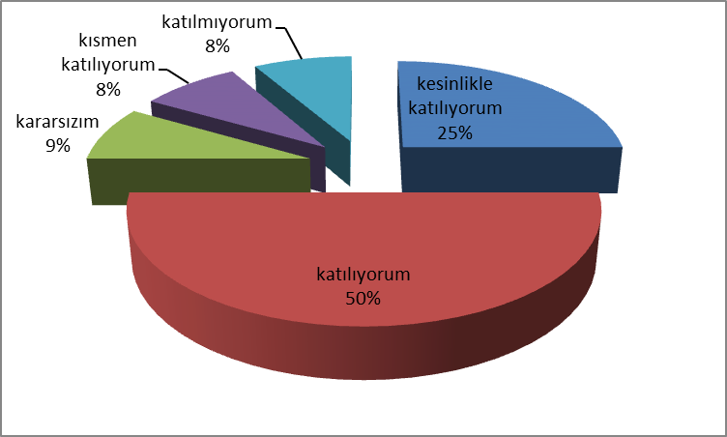

Şekil 2: Okulun rehberlik servisinden yeterince yararlanabiliyorum sorusuna ankete katılan öğrencilerin % 25 Kesinlikle Katılıyorum yönünde görüş belirtmişlerdir.

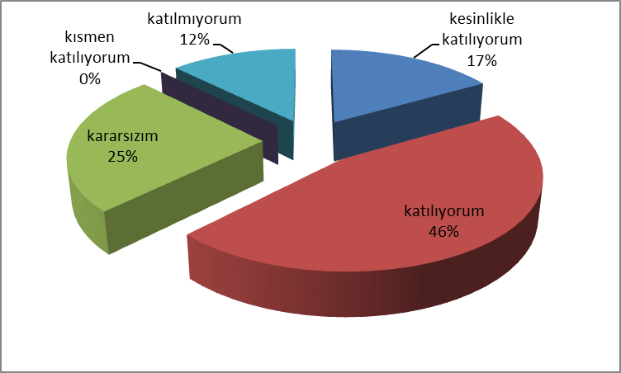

Şekil 3: Okula ilettiğimiz öneri ve isteklerimiz dikkate alınır sorusuna ankete katılan öğrencilerin % 17 Katılıyorum yönünde görüş belirtmişlerdir.

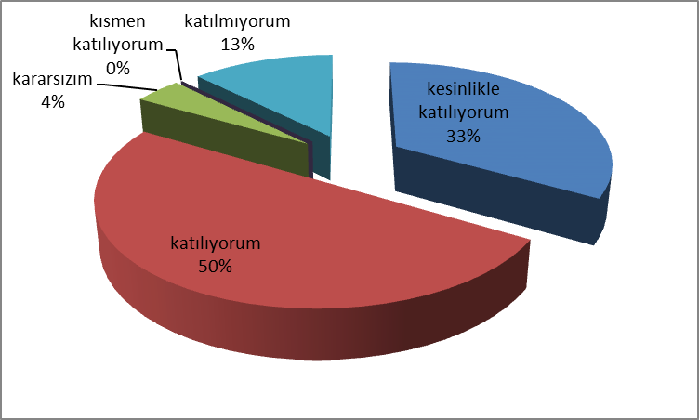

Şekil 4: Okulda kendimi güvende hissediyorum sorusuna ankete katılan öğrencilerin % 33 Kesinlikle Katılıyorum yönünde görüş belirtmişlerdir.

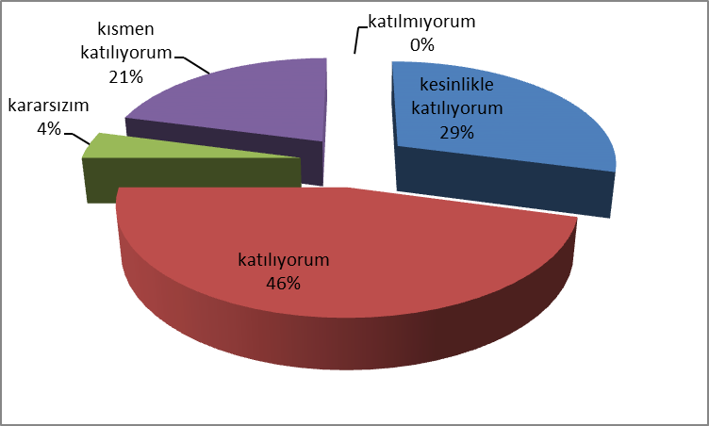

Şekil 5: Öğretmenler yeniliğe açık olarak derslerin işlenişinde çeşitli yöntemler kullanmaktadır sorusuna ankete katılan öğrencilerin % 29 Kesinlikle Katılıyorum yönünde görüş belirtmişlerdir.

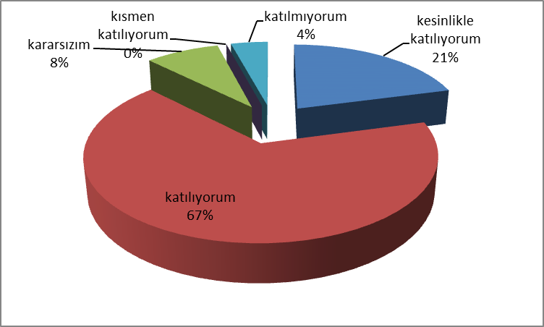

Şekil 6: Derslerde konuya göre uygun araç gereçler kullanılmaktadır sorusuna ankete katılan öğrencilerin % 21 Kesinlikle Katılıyorum yönünde görüş belirtmişlerdir.

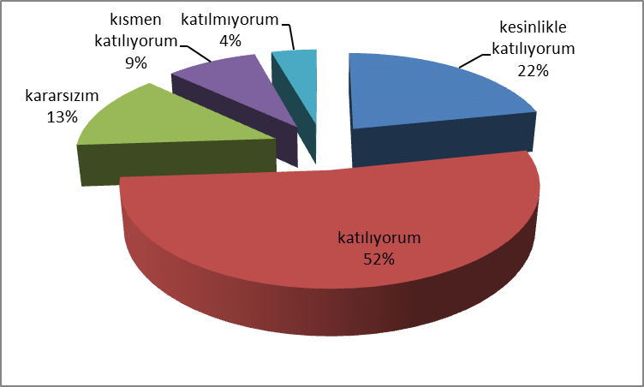

Şekil 7: Teneffüslerde ihtiyaçlarımı giderebiliyorum sorusuna ankete katılan öğrencilerin % 22 Kesinlikle Katılıyorum yönünde görüş belirtmişlerdir.

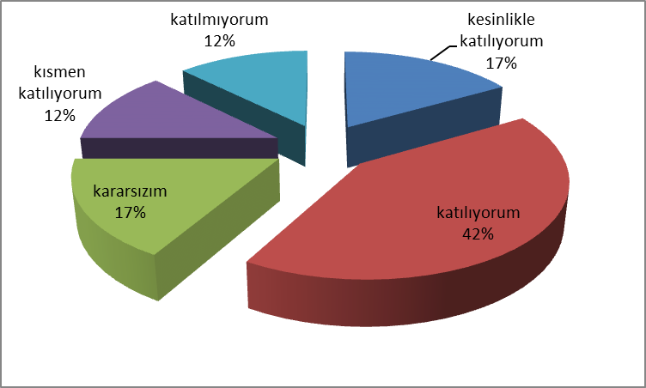

Şekil 8: Okulun içi ve dışı temizdir sorusuna ankete katılan öğrencilerin % 17 Kesinlikle Katılıyorum ve Katılmıyorum yönünde görüş belirtmişlerdir.

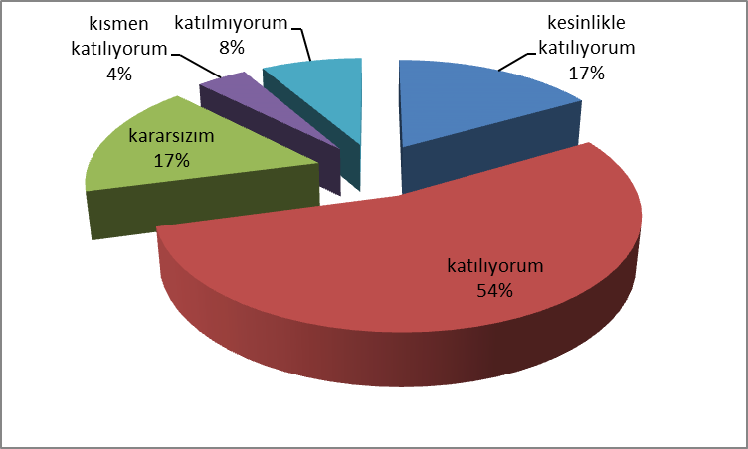

Şekil 9: Okulun binası ve diğer fiziki mekânlar yeterlidir sorusuna ankete katılan öğrencilerin % 17 Katılıyorum yönünde görüş belirtmişlerdir.

.

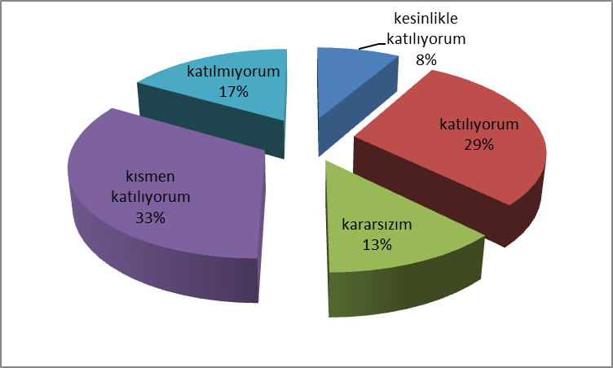

Madde 10: Okul kantininde satılan malzemeler sağlıklı ve güvenlidir sorusuna katılan öğrencilerin yüzde 8'si kesimlikle katılıyorum şeklinde görüş bildirmiştir.

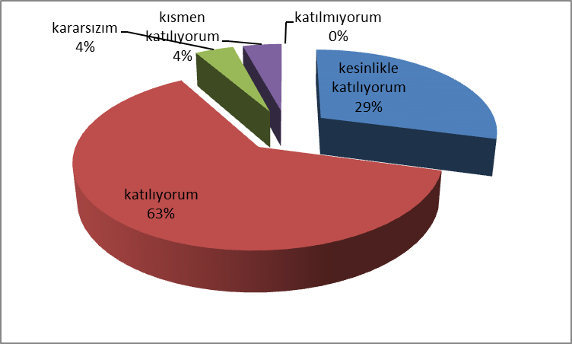

Şekil 11: Alanıma ilişkin yenilik ve gelişmeleri takip eder ve kendimi güncellerim sorusuna ankete katılan öğrencilerin % 34 Kesinlikle Katılıyorum yönünde görüş belirtmişlerdir.

Öğretmen Anketi Sonuçları:
Okulumuzda toplam 20 öğretmen görev yapmaktadır. . Örneklem seçim yöntemine göre seçilmiş toplam 9 öğretmene uygulanan anket sonuçları aşağıda yer almaktadır.
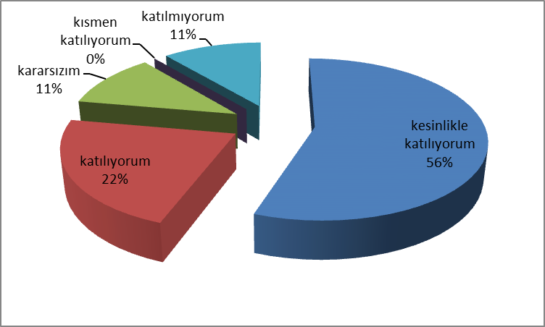

Şekil 1 : Okulumuzda alınan kararlar, çalışanların katılımıyla alınır sorusuna ankete katılan öğretmenler % 0 Kısmen Katılıyorum yönünde görüş belirtmişlerdir.

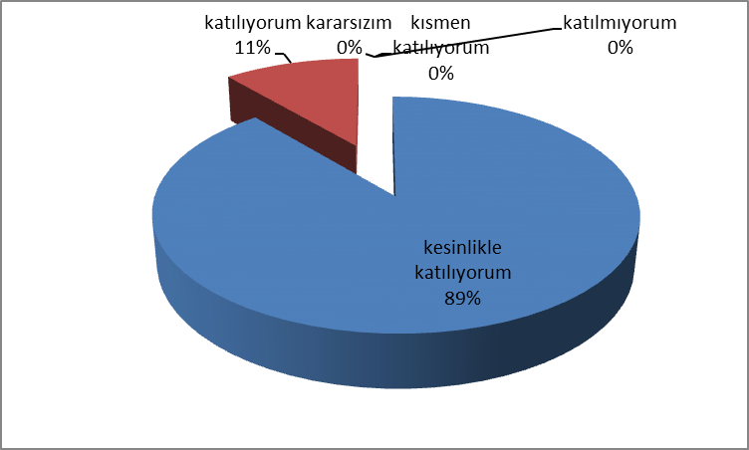

Şekil 2 : Kurumdaki tüm duyurular çalışanlara zamanında iletilir sorusuna ankete katılan öğretmenler % 89 Kesinlikle Katılıyorum ve Katılıyorum yönünde görüş belirtmişlerdir.

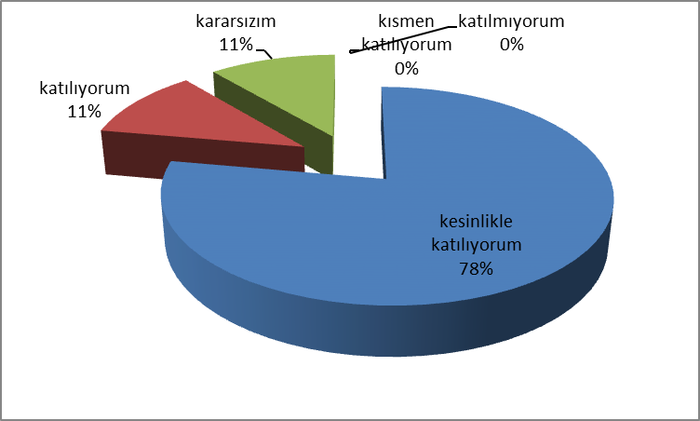

Şekil 3: Her türlü ödüllendirmede adil olma, tarafsızlık ve objektiflik esastır sorusuna ankete katılan öğretmenler % 11 Katılıyorum yönünde görüş belirtmişlerdir.

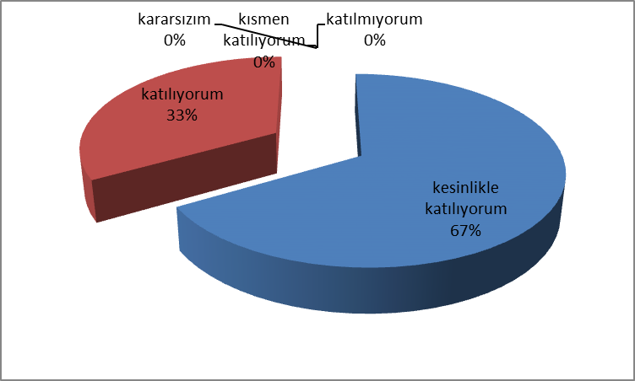
Şekil 4: Kendimi, okulun değerli bir üyesi olarak görürüm sorusuna ankete katılan öğretmenler % 0 Kısmen Katılıyorum yönünde görüş belirtmişlerdir.

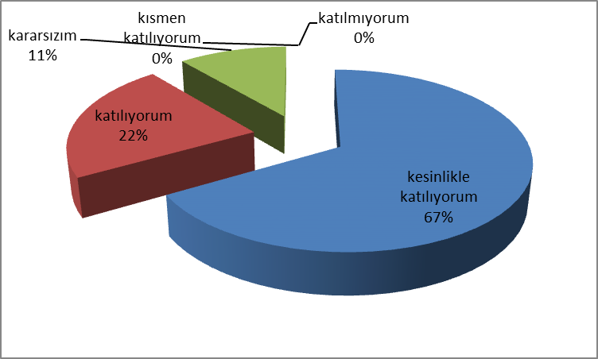
Şekil 5: Çalıştığım okul bana kendimi geliştirme imkânı tanımaktadır sorusuna ankete katılan öğretmenler % 67 Katılıyorum yönünde görüş belirtmişlerdir.

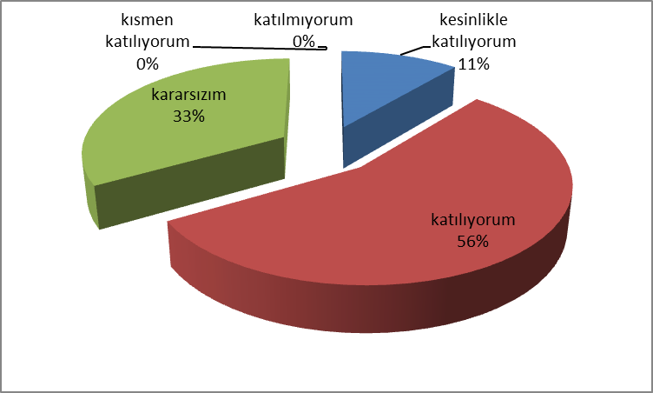

Şekil 6: Okul, teknik araç ve gereç yönünden yeterli donanıma sahiptir sorusuna ankete katılan öğretmenler % 56 sı Katılıyorum yönünde görüş belirtmişlerdir.

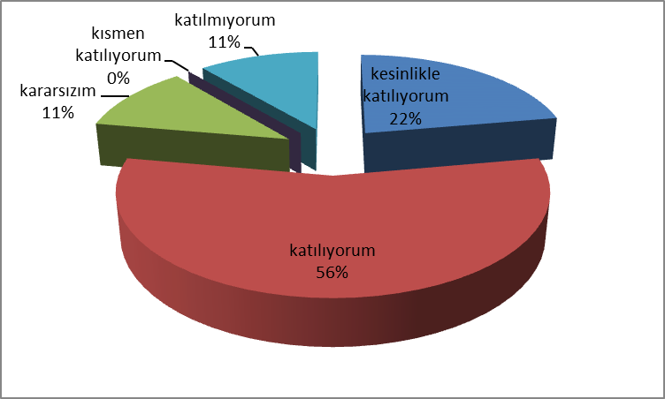

Şekil 7: Okulda çalışanlara yönelik sosyal ve kültürel faaliyetler düzenlenir sorusuna ankete katılan öğretmenler % 56 sı Katılıyorum yönünde görüş belirtmişlerdir.

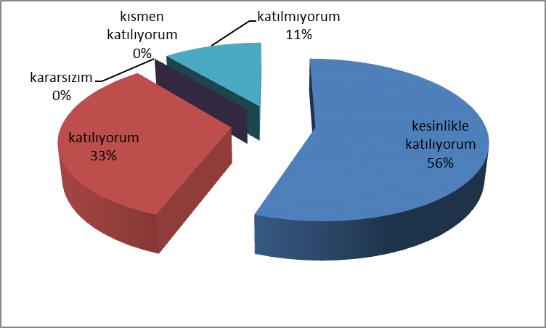

Şekil 8: Okulda öğretmenler arasında ayrım yapılmamaktadır sorusuna ankete katılan öğretmenler % 56 sıKesinlikle Katılıyorum Katılıyorum ve Kararsızım yönünde görüş belirtmişlerdir.

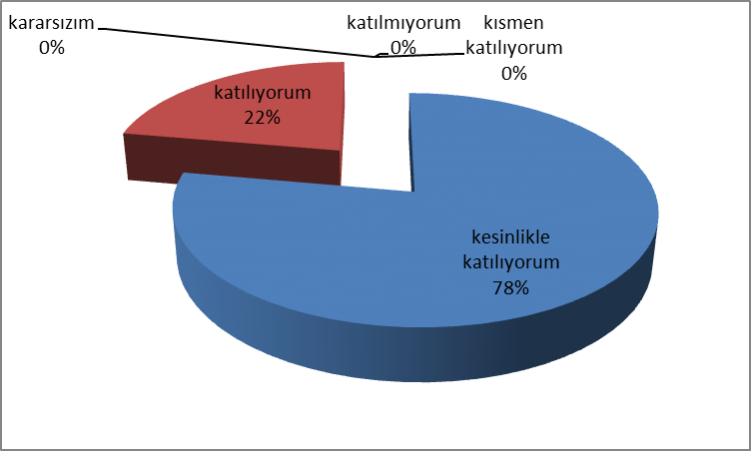

Şekil 9: Okulumuzda yerelde ve toplum üzerinde olumlu etki bırakacak çalışmalar yapmaktadır sorusuna ankete katılan öğretmenler % 78 i kesinlikle Katılıyorum yönünde görüş belirtmişlerdir.

Şekil 10: Yöneticilerimiz, yaratıcı ve yenilikçi düşüncelerin üretilmesini teşvik etmektedir sorusuna ankete katılan öğretmenler % 78 Kesinlikle Katılıyorum ve Katılıyorum yönünde görüş belirtmişlerdir.

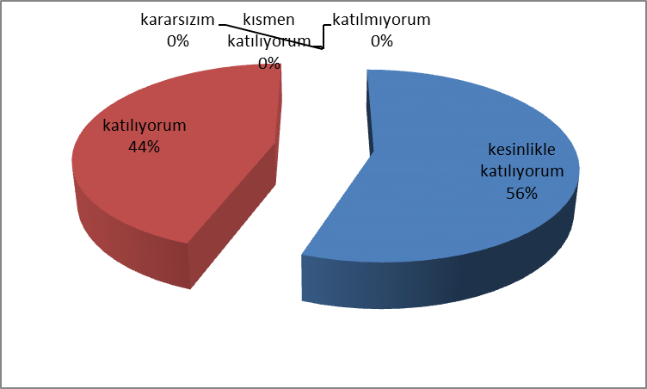

Şekil 11: Yöneticiler, okulun vizyonunu, stratejilerini, iyileştirmeye açık alanlarını vs. çalışanlarla paylaşır sorusuna ankete katılan öğretmenler % 70 Katılıyorum yönünde görüş belirtmişlerdir.

Şekil 12: Okulumuzda sadece öğretmenlerin kullanımına tahsis edilmiş yerler yeterlidir sorusuna ankete katılan öğretmenler % 56 sı kesinlikle katılıyorum yönünde görüş belirtmişlerdir.

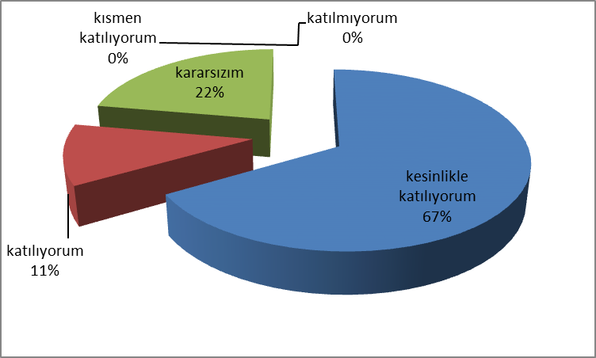
Şekil 13: Alanıma ilişkin yenilik ve gelişmeleri takip eder ve kendimi güncellerim sorusuna ankete katılan öğretmenler % 67 si Kesinlikle Katılıyorum yönünde görüş belirtmişlerdir.

Veli Anketi Sonuçları:
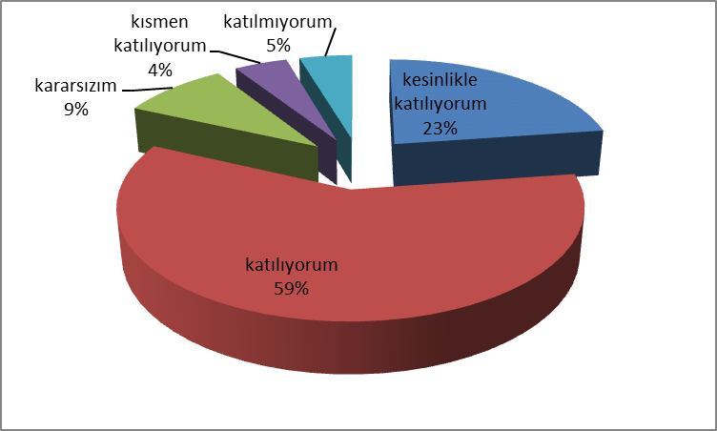
154 veli içerisinde Örneklem seçimi Yöntemine göre 22 kişi seçilmiştir. Okulumuzda öğrenim gören öğrencilerin velilerine yönelik gerçekleştirilmiş olan anket çalışması sonuçları aşağıdaki gibidir.

Şekil 1 : Okul personeliyle ihtiyaç duyduğumda randuvu alarak görüşebiliyorum sorusuna ankete katılan veliler % 23 Kesinlikle Katılıyorum yönünde görüş belirtmişlerdir.

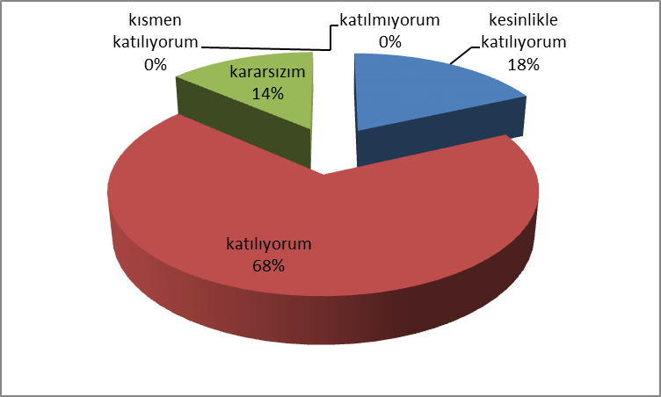

Şekil 2 : Bizi ilgilendiren okul duyurularını zamanında öğreniyorum ankete katılan veliler % 68 Katılıyorum yönünde görüş belirtmişlerdir.

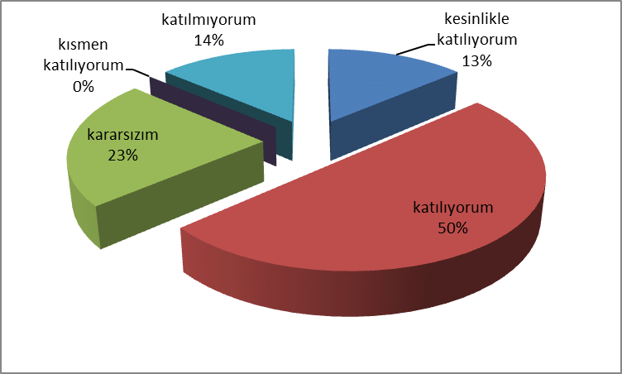

Şekil 3: Öğrencimle ilgili konularda okulda rehberlik hizmeti alabiliyorum ankete katılan veliler % 13 Kesinlikle Katılıyorum yönünde görüş belirtmişlerdir.

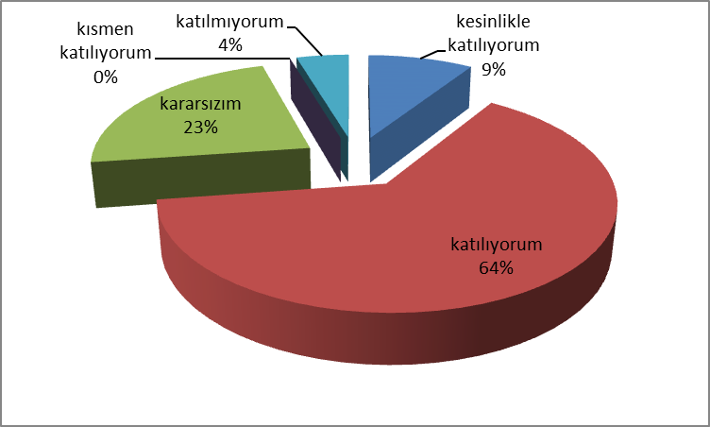

Şekil 5: Öğretmenler yeniliğe açık olarak derslerin işlenişinde çeşitli yöntemler kullanmaktadır ankete katılan veliler % 9 Kesinlikle Katılıyorum yönünde görüş belirtmişlerdir.

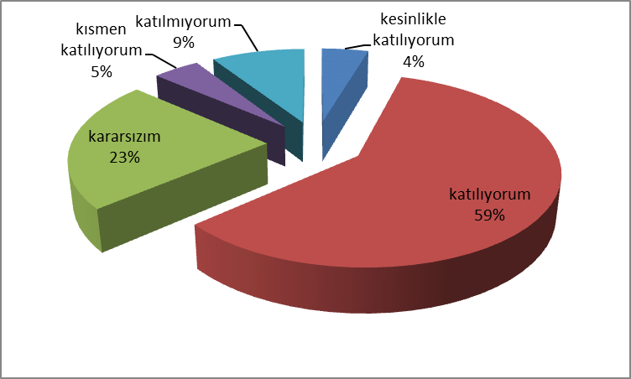

Şekil 5: Okulda yabancı kişilere karşı güvenlik önlemleri alınmaktadır ankete katılan veliler % 59 u Katılıyorum yönünde görüş belirtmişlerdir.

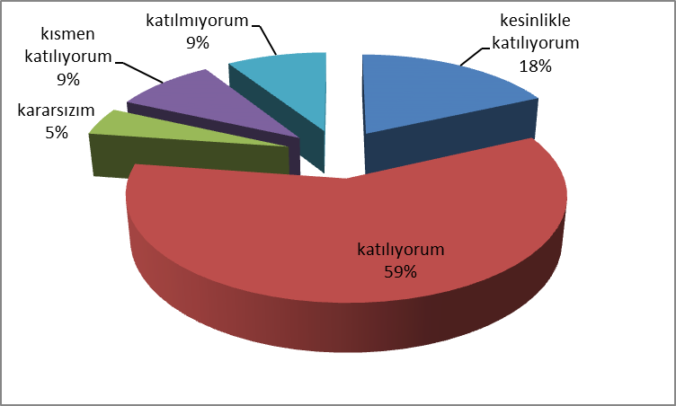

Şekil 6: Okulda bizleri ilgilendiren kararlarda görüşlerimiz dikkate alınır ankete katılan veliler % 36 Katılıyorum yönünde görüş belirtmişlerdir.

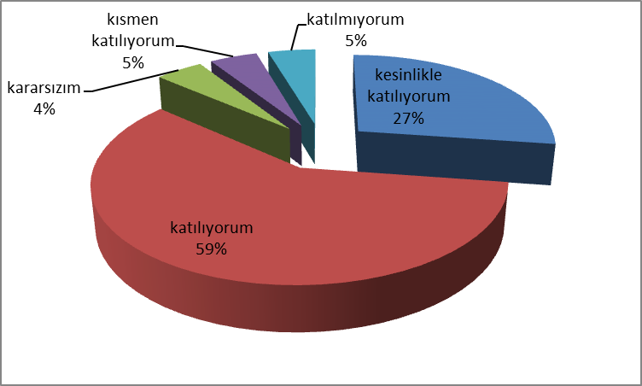

Şekil 7: E-Okul Veli Bilgilendirme Sistemi ile okulun internet sayfasını düzenli olarak takip ediyorum ankete katılan veliler % 27 Kesinlikle Katılıyorum yönünde görüş belirtmişlerdir.

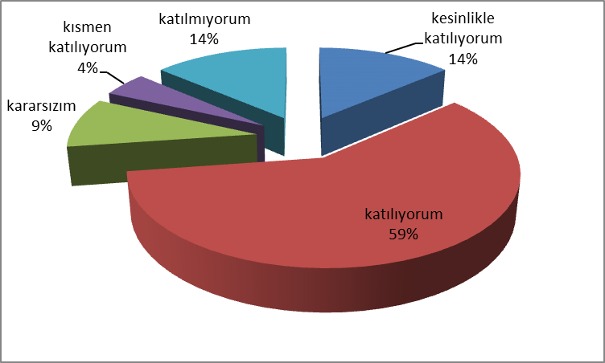

Şekil 8: Çocuğumun okulunu sevdiğini ve öğretmenleriyle iyi anlaştığını düşünüyorum ankete katılan veliler % 14 Kesinlikle Katılıyorum yönünde görüş belirtmişlerdir

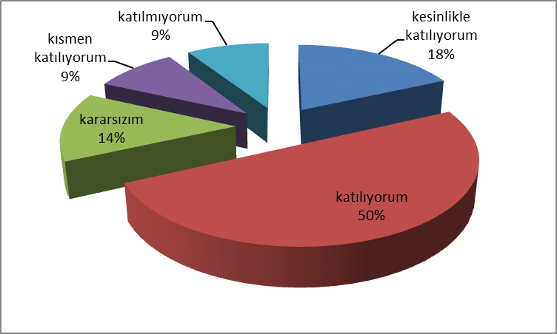

Şekil 9: Okul, teknik araç ve gereç yönünden yeterli donanıma sahiptir ankete katılan veliler % 31 Katılıyorum yönünde görüş belirtmişlerdir.

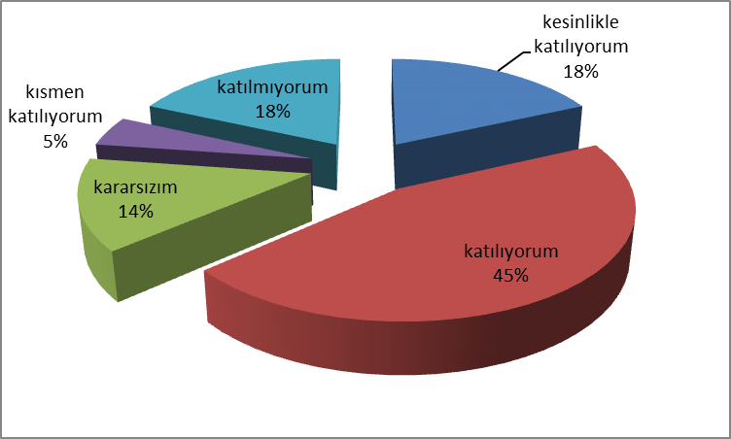
Şekil 10: Okul her zaman temiz ve bakımlıdır ankete katılan veliler % 45 Katılıyorum yönünde görüş belirtmişlerdir.

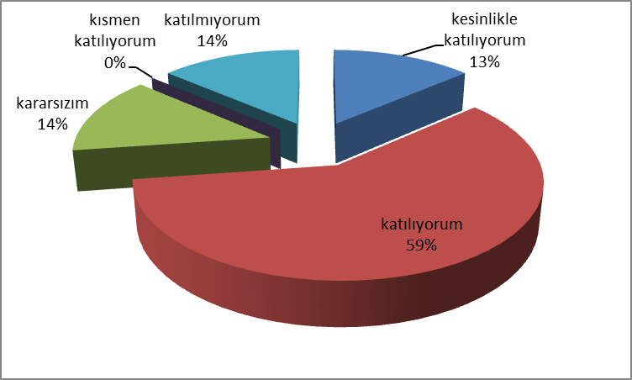

Şekil 11: Okulun binası ve diğer fiziki mekânlar yeterlidir ankete katılan veliler % 36 Katılıyorum yönünde görüş belirtmişlerdir.

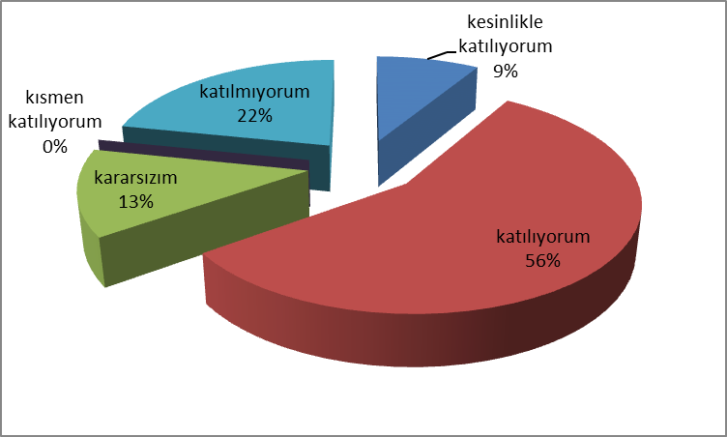

Şekil 12: Okulumuzda yeterli miktarda sanatsal ve kültürel faaliyetler düzenlenmektedir ankete katılan veliler % 56 Katılıyorum yönünde görüş belirtmişlerdir.

GZFT (Güçlü, Zayıf, Fırsat, Tehdit) Analizi
Okulumuzun temel istatistiklerinde verilen okul künyesi, çalışan bilgileri, bina bilgileri, teknolojik kaynak bilgileri ve gelir gider bilgileri ile paydaş anketleri sonucunda ortaya çıkan sorun ve gelişime açık alanlar iç ve dış faktör olarak değerlendirilerek GZFT tablosunda belirtilmiştir. Dolayısıyla olguyu belirten istatistikler ile algıyı ölçen anketlerden çıkan sonuçlar tek bir analizde birleştirilmiştir.
Kurumun güçlü ve zayıf yönleri donanım, malzeme, çalışan, iş yapma becerisi, kurumsal iletişim gibi çok çeşitli alanlarda kendisinden kaynaklı olan güçlülükleri ve zayıflıkları ifade etmektedir ve ayrımda temel olarak okul müdürü/müdürlüğü kapsamından bakılarak iç faktör ve dış faktör ayrımı yapılmıştır.

İçsel Faktörler

Güçlü Yönler

Öğrenciler | 1.Öğrenci sayısının sınıflarda dengeli dağılımı  2.Engeli olan öğrencilere yönelik fiziksel imkanlara sahip olmamız
Çalışanlar | 1. Güçlü ve deneyimli öğretmen kadrosu  2. Çalışanlarımızın uyumlu ve iş birliği içinde çalışma ve kurum kültürüne sahip olması  3. Öğretmen yönetici iş birliğinin güçlü olması
Veliler | 1.Okul Aile İşbirliğine önem veren velilerimizin olması  2.Veli iletişiminin güçlü olması  3.Okul Aile Birliğinin aktif çalışması
Bina ve Yerleşke | 1. Okul fiziki yapısının iyi durumda olması  2. Sınıflardaki öğrenme merkezlerinin temel eğitim programına göre oluşturulmuş olması  3. Okula ulaşımın kolay olması  4.Okula yakın bir sağlık ocağının bulunması  6.Okul bahçesinin dış mekan etkinlikleri için uygun olması
Donanım | 1.ADSL bağlantısının olması  2.Güvenlik kameralarının olması  3.Her sınıfta etkileşimli tahta olması

Bütçe | 1.Okul bütçesinin var olması ve bütçenin veli katkılarıyla oluşması
Yönetim Süreçleri | 1.Yönetim kadrosunun kadrolu yöneticilerden oluşması  2. Şeffaf, paylaşımcı, değişime açık bir yönetim anlayışının bulunması  3.Komisyonların etkin çalışması  4.Yeniliklerin okul yönetimi ve öğretmenler tarafından takip edilerek uygulanması
İletişim Süreçleri | 1. Dış paydaşlara yakın bir konumda bulunması  2. Okulun diğer okul ve kurumlarla işbirliği içinde olması  3.Okul yönetici ve öğretmenlerinin ihtiyaç duyduğunda İlçe Milli Eğitim Müdürlüğü yöneticilerine ulaşabilmesi  4.Okul Aile Birliğinin iş birliğine açık olması  5.STK ve yerel yönetimlerle işbirliği içinde olunması  6. Üniversite ile işbirliğinde olunması
Diğer | 1. Rehberlik servisinin aktif bir şekilde çalışması  2. Temizlik ve hijyene dikkat edilmesi  3.Çeşitli proje ve uygulamalar kapsamında okulun pilot okul olarak seçilmesi  4. Okulumuzun güçlü bir bilgi birikimine ve deneyime sahip olması  5.Öğretmenlik deneyimi ve beceri eğitimi için öğretmen adayı öğrencilerinin okulumuzda eğitim alıyor olması  6.Okulumuzun "Beyaz Bayrak" ve "Beslenme Dostu Okul" etiketleri almış olması  7.Bağımsız bir anaokulu olmamız yeterli personel çalışması ve ihtiyaçların giderilebilmesi

Zayıf Yönler

Öğrenciler | 1.Öğrenciler arası sosyal - kültürel ve sosyal-ekonomik farklılıklar  2.Öğrencilerin şiddet içeren yayınlar izlemesi  3.Teknolojik aletlere bağımlılığın artışı
Çalışanlar | 1. Öğretmen kadromuzun çoğunlukla bayan öğretmenlerden oluşmasından dolayı ders programı ve nöbetlerde sorun yaşanması
Veliler | 1.Velilerin okul ve eğitim öğretime yönelik olumsuz tutumları  2.Çevrenin ve ailelerin okuldan yüksek beklentileri  3.Velilerin sürekli eğitim öğretim dışı hususlarda öğrencileri hakkında öğretmenlerden bilgi talep etmesi  4.Parçalanmış ailelere mensup öğrenci sayısının fazlalığı
Bina ve Yerleşke | 1. Okulun cadde üzerinde bulunmasından kaynaklanan güvenlik sorunu  2. Okul binasının farklı etkinlikler yapmak için uygun olmaması  3..Servis araç yolunun olmaması
Donanım | 1.Okulda bir spor salonunun olmaması  2.İnternet bağlantısının zayıf olması  3. Rehberlik servisinin fiziki koşullarının yetersizliği  4.Destek eğitim odalarının olmaması
Bütçe | 1.Okulun temizlik, personel, beslenme ve benzeri ihtiyaçları için veliler tarafından verilen ücretin yetersiz kalması  2.Sosyal etkinliklerin çeşitlendirilebilmesi için yeterli kaynağın olmaması
Yönetim Süreçleri | 1.Personel verimliliğinin arttırılması
Diğer | 1.Ulusal Sergi ve Yarışmalara (resim branş öğretmen yokluğu) Katılım Sayısının Arttırılması

Dışsal Faktörler
Fırsatlar
Politik | Siyasi erkin, bazı bölgelerdeki eğitim ve öğretime erişim hususunda yaşanan sıkıntıların çözümünde olumlu katkı sağlaması
Ekonomik | Eğitim öğretim ortamları ile hizmet birimlerinin fiziki yapısının geliştirilmesini ve eğitim yatırımların artmasının sağlaması
Sosyolojik | Kitlesel göç ile gelen bireylerin topluma uyumunu kolaylaştıran sosyal yapı
Teknolojik | Teknoloji aracılığıyla eğitim öğretim faaliyetlerinde ihtiyaca göre altyapı, sistem ve donanımların geliştirilmesi ve kullanılması ile öğrenme süreçlerinde dijital içerik ve beceri destekli dönüşüm imkânlarına sahip olunması
Mevzuat-Yasal | Bakanlığın mevzuat çalışmalarında yeni sisteme uyum sağlamada yasal dayanaklara sahip olması
Ekolojik | Çevre duyarlılığı olan kuramların MEB ile iş birliği yapması, uygulanan müfredatta çevreye yönelik tema ve kazanımların bulunması

Tehditler
Politik | Eğitim politikalarına ilişkin net bir uzlaşı olmaması
Ekonomik | Eğitim kaynaklarının kullanımının etkili ve etkin planlanamaması, diğer kurumlar ve sivil toplumun eğitime finansal katkısının yetersizliği, bölgeler arası ekonomik gelişmişlik farklılığı
Sosyolojik | Kamuoyunun eğitim öğretimin kalitesine ilişkin beklenti ve algısının farklı olması
Teknolojik | Hızlı ve değişken teknolojik gelişmelere zamanında ayak uydurulmanın zorluğu, öğretmenler ile öğrencilerin teknolojik cihazları kullanma becerisinin istenilen düzeyde olmaması, öğretmen ve öğrencilerin okul dışında teknolojik araçlara erişiminin yetersizliği
Mevzuat-Yasal | Değişen mevzuatı uyumlaştırmak için sürenin sınırlı oluşu
Ekolojik | Toplumun çevresel risk faktörleri konusunda kısmi duyarsızlığı, çevre farkındalığının azlığı

Gelişim ve Sorun Alanları
Gelişim ve sorun alanları analizi ile GZFT analizi sonucunda ortaya çıkan sonuçların planın geleceğe yönelim bölümü ile ilişkilendirilmesi ve buradan hareketle hedef, gösterge ve eylemlerin belirlenmesi sağlanmaktadır.
Gelişim ve sorun alanları ayrımında eğitim ve öğretim faaliyetlerine ilişkin üç temel tema olan Eğitime Erişim, Eğitimde Kalite ve kurumsal Kapasite kullanılmıştır. Eğitime erişim, öğrencinin eğitim faaliyetine erişmesi ve tamamlamasına ilişkin süreçleri; Eğitimde kalite, öğrencinin akademik başarısı, sosyal ve bilişsel gelişimi ve istihdamı da dâhil olmak üzere eğitim ve öğretim sürecinin hayata hazırlama evresini; Kurumsal kapasite ise kurumsal yapı, kurum kültürü, donanım, bina gibi eğitim ve öğretim sürecine destek mahiyetinde olan kapasiteyi belirtmektedir.

Eğitime Erişim | Eğitimde Kalite | Kurumsal Kapasite
Okullaşma Oranı | Akademik Başarı | Kurumsal İletişim
Okula Devam/ Devamsızlık | Sosyal, Kültürel ve Fiziksel Gelişim | Kurumsal Yönetim
Okula Uyum, Oryantasyon | Sınıf Tekrarı | Bina ve Yerleşke
Özel Eğitime İhtiyaç Duyan Bireyler | İstihdam Edilebilirlik ve Yönlendirme | Donanım
Yabancı Öğrenciler | Öğretim Yöntemleri | Temizlik, Hijyen
Hayatboyu Öğrenme | Ders araç gereçleri | İş Güvenliği, Okul Güvenliği
 |  | Taşıma ve servis

Gelişim ve sorun alanlarına ilişkin GZFT analizinden yola çıkılarak saptamalar yapılırken yukarıdaki tabloda yer alan ayrımda belirtilen temel sorun alanlarına dikkat edilmesi gerekmektedir.

Gelişim ve Sorun Alanlarımız
1.TEMA: EĞİTİM VE ÖĞRETİME ERİŞİM
1 | Okul öncesi eğitimde devam/devamsızlık bilincini geliştirmek
2 | Oryantasyon çalışmalarının çeşitlendirilmesi, okul öncesi eğitimin yaygınlaştırılması
3 | Özel eğitime ihtiyaç duyan bireylerin uygun eğitime erişimi

2.TEMA: EĞİTİM VE ÖĞRETİMDE KALİTE
1 | Öğrencilerin becerilerine uygun kaliteli eğitim ortamı oluşturulması
2 | Öğrenci gelişimini destekleyici rehberlik faaliyetleri
3 | Öğretmenlere yönelik hizmet içi eğitimler
4 | Eğitim öğretim sürecinde sanatsal, sportif ve kültürel faaliyetler
5 | Eğitimde farklı yöntem ve tekniklerin kullanılması
6 | Eğitimde proje tabanlı öğrenmeye ağırlık verilmesi
7 | Eğitimi destekleyecek ve geliştirecek projeler geliştirme

3.TEMA: KURUMSAL KAPASİTE
1 | Kurum içi iletişimi güçlendirecek etkinlikler yapılması
2 | Demokratik yönetim anlayışının geliştirilmesi
3 | Öğretmenlere yönelik fiziksel alanların oluşturulması
4 | Donanım ve finansal kaynakların daha iyi yönetilmesi
5 | İş güvenliği ve sivil savunma bilincinin oluşturulması
6 | Servis yolunun güvenliğinin sağlanması

BÖLÜM III: MİSYON, VİZYON VE TEMEL DEĞERLER
Okul Müdürlüğümüzün Misyon, vizyon, temel ilke ve değerlerinin oluşturulması kapsamında öğretmenlerimiz, öğrencilerimiz, velilerimiz, çalışanlarımız ve diğer paydaşlarımızdan alınan görüşler, sonucunda stratejik plan hazırlama ekibi tarafından oluşturulan Misyon, Vizyon, Temel Değerler; Okulumuz üst kurulana sunulmuş ve üst kurul tarafından onaylanmıştır.

MİSYONUMUZ
Bütün çalışanlarımızın temeli öğrencilerimizdir. Öğrencilerimize birey olarak saygı duyarız. Öğrenci ve öğretmen arasındaki sevgi-saygı bağının gün geçtikçe geliştirilmesi ortak hedeflerimiz arasındadır. Biz duygusunun hakim olduğu ortam ve anlayışın gereğine inanırız. Öğrencilerin öğrenmeyi öğrenmesi ilk önceliktir. Türkçenin güzel konuşulması ve yazılması ortak değerimizdir. Okul-veli işbirliği sağlanarak, öğrencinin okulda kazandığı davranışların hayata geçirilebilmeleri için çalışırız. Başarının ekip çalışması, teşvik ve ödüllendirme ile artacağına inanırız. Okulumuzun fiziki şartları iyi ve gelişmeye elverişli olması ayrıcalığımızdır.

VİZYONUMUZ
Her öğrencinin iyi bir üst eğitim kurumuna yerleşmesini ve sosyal becerilerini geliştirmesini, toplumsal ve milli değerleri yaşamasını sağlamak, çocuklarımıza mutlu ve başarılı bireyler olma isteği ve yeteneğini kazandırmaktır.

TEMEL DEĞERLERİMİZ
- Önce insan anlayışıyla hareket etmek,
- Karşılıklı güven ve dürüstlük duygusu kazandırmak,
- Sabır, hoşgörü ve kararlılıkla ilerlemek,
- Eğitimde süreklilik anlayışına göre hareket etmek,
- Adaletli performans değerlendirme sistemini benimsemek,
- Bireysel farkları dikkate almak,
- Kendisiyle ve çevresi ile barışık olmak,
- Yetkinlik, üretkenlik ve girişimcilik ruhuna sahip olmak,
- Doğa ve çevreyi koruma bilinci kazandırmak,
- Sürekli gelişim halinde olmak,
- Sorumluluk duygusu ve kendine güven bilincini kazandırmaktır.

IV. BÖLÜM
Amaç-Hedef ve Eylemler

BÖLÜM IV: AMAÇ, HEDEF VE EYLEMLER

TEMA I: EĞİTİM VE ÖĞRETİME ERİŞİM
Eğitim ve öğretime erişim okullaşma ve okul terki, devam ve devamsızlık, okula uyum ve oryantasyon, özel eğitime ihtiyaç duyan bireylerin eğitime erişimi, yabancı öğrencilerin eğitime erişimi ve hayatboyu öğrenme kapsamında yürütülen faaliyetlerin ele alındığı temadır.

Stratejik Amaç 1:
Kayıt bölgemizde yer alan çocukların okullaşma oranlarını artıran, öğrencilerin uyum ve devamsızlık sorunlarını gideren etkin bir yönetim yapısı kurulacaktır.
Stratejik Hedef 1.1. Kayıt bölgemizde yer alan çocukların okullaşma oranları artırılacak ve öğrencilerin uyum ve devamsızlık sorunları da giderilecektir.

Performans Göstergeleri
No | Performans  Göstergesi | Mevcut | HEDEF
No | Performans  Göstergesi | 2018 | 2019 | 2020 | 2021 | 2022 | 2023
PG.1.1.1 | Kayıt bölgesindeki öğrencilerden okula kayıt yaptıranların Oranı (%) | 100 | 100 | 100 | 100 | 100 | 100
PG.1.1.2 | Okula yeni başlayan öğrencilerden oryantasyon eğitimine katılanların oranı (%) | 100 | 100 | 100 | 100 | 100 | 100
PG.1.1.3 | Kesintisiz ve mazeretsiz 10 gün ve üzeri devamsız öğrencilerden devamı sağlanan öğrenci oranı (%) | 3 | 3 | 0 | 0 | 0 | 0
PG.1.1.4 | Bir eğitim ve öğretim döneminde 20 gün ve üzeri devamsızlık yapan yabancı öğrenci oranı (%) | 0 | 0 | 0 | 0 | 0 | 0
PG.1.1.5 | Okulun özel eğitime ihtiyaç duyan bireylerin kullanımına uygunluğu (0-1) | 0 | 0 | 0 | 0 | 0 | 0
PG.1.1.6 | Taşımalı eğitim kapsamında kayıtlı bulunan öğrencilerden taşıması yapılanların oranı (%) | 100 | 100 | 100 | 100 | 100 | 100

Eylemler
No | Eylem İfadesi | Eylem Sorumlusu | Eylem Tarihi
1.1.1. | Kayıt bölgesinde yer alan öğrencilerin tespiti çalışması yapılacaktır. | Okul İdaresi | 01 Eylül-20 Eylül
1.1.2 | Devamsızlık yapan öğrencilerin tespiti ve erken uyarı sistemi için çalışmalar yapılacaktır. | Müdür Yardımcısı | 01 Eylül-20 Eylül
1.1.3 | Devamsızlık yapan öğrencilerin velileri ile özel aylık toplantı ve görüşmeler yapılacaktır. | Rehberlik Servisi | Her ayın son haftası
1.1.4 | Özel eğitime ihtiyaç duyan öğrenci ve ailelerine yönelik RAM’dan destek alınarak eğitim-bilgilendirme faaliyetleri yapılacaktır. | Okul Rehber Öğretmeni | Her eğitim öğretim yılında en az 2 kez
1.1.5 | Yeni kayıtla okulumuza gelen öğrencilere yönelik uyum programları yapılacaktır. | Okul Uyum Komisyonu | 01 Eylül – 10 Eylül
1.1.6 | E-Okul verilerinin anlık takibi için veli portalının tanıtım faaliyeti yapılacaktır. | Öğretmenler | Ekim – Mart Ayları
1.1.7 | EBA Ders Portalının öğrenci ve velilere tanıtımının yapılması | Öğretmenler | Ekim – Mart Ayları
1.1.8 | Taşımalı eğitim kapsamında servis şoförleri, öğrenci ve velilere yönelik bilgilendirme toplantılarının yapılması | Okul İdaresi | Eylül ve Şubat ayları

TEMA II: EĞİTİM VE ÖĞRETİMDE KALİTENİN ARTIRILMASI

Eğitim ve öğretimde kalitenin artırılması başlığı esas olarak eğitim ve öğretim faaliyetinin hayata hazırlama işlevinde yapılacak çalışmaları kapsamaktadır.
Bu tema altında akademik başarı, sınav kaygıları, sınıfta kalma, ders başarıları ve kazanımları, disiplin sorunları, öğrencilerin bilimsel, sanatsal, kültürel ve sportif faaliyetleri ile istihdam ve meslek edindirmeye yönelik rehberlik ve diğer mesleki faaliyetler yer almaktadır.

Stratejik Amaç 2:
Öğrencilerimizin gelişmiş dünyaya uyum sağlayacak şekilde donanımlı bireyler olabilmesi için eğitim ve öğretimde kalite artırılacaktır.
Stratejik Hedef 2.1. Öğrenme kazanımlarını takip eden ve velileri de sürece dâhil eden bir yönetim anlayışı ile öğrencilerimizin akademik başarıları ve sosyal faaliyetlere etkin katılımı artırılacaktır.

Performans Göstergeleri
No | PERFORMANS  GÖSTERGESİ | Mevcut | HEDEF
No | PERFORMANS  GÖSTERGESİ | 2018 | 2019 | 2020 | 2021 | 2022 | 2023
PG.2.1.1 | Kurumumuzda destekleme ve yetiştirme kurslarına katılan öğrenci oranı | 60 | 65 | 70 | 75 | 80 | 85
PG.2.1.2 | 8. sınıftan mezun olan öğrencilerden merkezi sınavla öğrenci alan ortaöğretim kurumlarına yerleşenlerin oranı | 1
PG.2.1.3 | Ortaokul yabancı dil dersi yılsonu puanı ortalaması | 60 | 60 | 55 | 60 | 60 | 62
 | Matematik dersi yılsonu puan ortalaması | 50 | 60 | 60 | 60 | 50 | 60
 | Türkçe yılsonu puan ortalaması | 70 | 70 | 60 | 60 | 60 | 70
PG.2.1.4 | Öğrenci başına okunan kitap sayısı | 8 | 10 | 12 | 14 | 16 | 18
PG.2.1.5 | İftihar (Onur) Belgesi alan öğrenci oranı | 16 | 20 | 25 | 30 | 30 | 30
PG.2.1.6 | Bir eğitim öğretim yılı içerisinde rehberlik servisinden rehberlik hizmeti alan öğrenci oranı | 100 | 100 | 100 | 100 | 100 | 100
PG.2.1.7 | Erasmus+ , eTwinning & Tübitak projelerine başvuru oranı | 10 | 3 | 5 | 5 | 5 | 5
PG.2.1.8 | Takdir Belgesi alan öğrenci oranı | 28 | 30 | 32 | 41 | 36 | 42
PG.2.1.9 | Teşekkür Belgesi alan öğrenci oranı | 38 | 40 | 42 | 40 | 46 | 48

No | Eylem İfadesi | Eylem  Sorumlusu | Eylem  Tarihi
1. | Okuma saati etkinliğinin içeriği zengileştirilerek dramatizasyonla desteklenecektir. | Tüm Öğretmenler | Sürekli
2. | Öğrencilerin yabancı dil kullanımlarını farklı alanlara aktarmaları sağlanacaktır. | İngilizce Öğretmenleri | Sürekli
3. | EBA Portalı öğretmenlere tanıtılacak ve kullanımı teşvik edilecektir. | Okul Müdürlüğü | Dönem Başı
4. | Velilere EBA portalı tanıtılacak ve kullanımı teşvik edilecektir. | Okul Müdürlüğü | Dönem Başı
5. | Belge alan öğrenciler onure edilerek takdir ve teşekkür belgesi alan öğrenci oranı artırılacaktır. | Okul Müdürlüğü | Ocak-Haziran ayları
6 | İftihar belgesi alan öğrenciler onore edilecektir. | Okul Müdürlüğü | Ocak-Haziran ayları
7 | Paydaşlarla işbirliği yapılarak eğitimlerin verilmesi sağlanacaktır. | Rehberlik Komisyonu | Eylül-Şubat

Stratejik Hedef 2.2: Öğrenme kazanımlarını takip eden ve velileri de sürece dâhil eden bir yönetim anlayışı ile öğrencilerimizin akademik başarıları ve sosyal faaliyetlere yetenekleri doğrultusunda etkin katılımı artırılacaktır.

Sosyal faaliyetlere etkin katılım altında: sanatsal, kültürel, bilimsel ve sportif faaliyetlerin sayısı, katılım oranları, bu faaliyetler için ayrılan alanlar, ders dışı etkinliklere katılım takibi vb ele alınacaktır.)

Performans Göstergeleri
No | PERFORMANS  GÖSTERGESİ |  | Mevcut | HEDEF
No |  |  | 2018 | 2019 | 2020 | 2021 | 2022 | 2023
PG.2.2.1 | Bir eğitim öğretim yılı içerisinde gerçekleştirilen bilimsel, kültürel, sosyal, sportif, sanatsal etkinlik sayısı | a) Bilimsel etkinlik sayısı | 3 | 4 | 5 | 5 | 5 | 6
PG.2.2.1 |  | b) Sosyal-Kültürel etkinlik sayısı | 7 | 9 | 10 | 11 | 11 | 12
PG.2.2.1 |  | c) Sportif etkinlik sayısı | 12 | 15 | 17 | 18 | 19 | 20
PG.2.2.1 |  | d) Sanatsal etkinlik sayısı | 5 | 6 | 8 | 9 | 10 | 10
PG.2.2.2 | Kulüp faaliyetleri kapsamında gerçekleştirilen toplum hizmetine katılan öğrenci oranı |  | 80 | 82 | 85 | 87 | 88 | 90
PG.2.2.3 | Okul sağlığı kapsamında gerçekleştirilen faaliyet-proje oranı (Beyaz bayrak, beslenme dostu, okul sağlığı vb.) |  | 66 | 90 | 90 | 95 | 100 | 100
PG.2.2.4 | Okul dışı öğrenme ortamlarına (Müze, Ören yeri, Gençlik Merkezi, Tarihi dokular vb.) ziyaret gerçekleştiren öğrenci oranı |  | 90 | 95 | 95 | 100 | 100 | 100
PG.2.2.5 | Bir eğitim ve öğretim döneminde bilimsel, kültürel, sanatsal ve sportif alanlarda en az bir faaliyete katılan öğrenci oranı |  | 100 | 100 | 100 | 100 | 100 | 100
PG.2.2.6 | Akıl zeka oyunları kapsamında faaliyete katılan öğrenci oranı |  | 20 | 20 | 25 | 25 | 30 | 35
PG.2.2.7 | Bir üst eğitim kurumuna yapılan gezi oranı |  | 30 | 60 | 60 | 70 | 70 | 70
PG.2.2.8 | Okulda açılan sosyal kulüp oranı |  | 100 | 100 | 100 | 100 | 100 | 100

Eylemler
No | Eylem İfadesi | Eylem Sorumlusu | Eylem Tarihi
2.2.1. | Öğrencilerin talepleri doğrultusunda sosyal kulüplerin kurulması sağlanacaktır. | Tüm Öğretmenler | 01 Eylül-20 Eylül
2.2.2 | Kulüplerin gerçekleştireceği toplum hizmetinin Belirli Gün ve Haftalar Çizelgesi dikkate alınarak planlanması sağlanacaktır. | Sosyal Kulüp Sorumlusu Öğretmenler | 01 Eylül-20 Eylül
2.2.3 | 7-8. sınıf öğrencilerine yönelik okul tanıtım gezilerinin düzenlenmesi | Okul İdaresi – Gezi Kulübü – Sınıf Rehber Öğretmenleri | Nisan ayı içerisinde
2.2.4 | Öğrencilerin kişisel gelişimlerini geliştirmeye yönelik akıl zeka oyunları faaliyetleri yürütülecektir. | Okul Müdürü koordinesinde tüm öğretmenler | Eğitim öğretim yılı içerisinde
2.2.5 | Eğitim öğretim yılı içerisinde hijyen eğitimi, sağlıklı beslenme ve obezite, hareketli yaşam konularında eğitimler düzenlenecektir. | Okul İdaresi | Eğitim Öğretim yılı içerisinde
2.2.6 | Beyaz bayrak, beslenme dostu okul projelerine yenileme başvuru yapılacaktır. | Okul Müdürü koordinesinde tüm öğretmenler | Eğitim Öğretim yılı içerisinde
2.2.7 | Çeşitli STK’lar işbirliğinde farkındalık eğitimleri, sosyal ve kültürel etkinlikler düzenlenecektir. | Okul İdaresi | Eğitim Öğretim yılı içerisinde
2.2.8 | Okul içerisinde Gençlik Spor Müdürlüğü ile işbirliği içerisinde sportif turnuvalar düzenlenecektir. | Okul Müdürü koordinesinde tüm öğretmenler | Eğitim Öğretim yılı içerisinde
2.2.9 | İl milli eğitim müdürlüğü Ar-Ge birimi ile işbirliği içerisinde tüm öğretmenlerimize yönelik bilimsel eğitimler düzenlenecektir. | Okul Müdürü koordinesinde tüm öğretmenler | Eğitim Öğretim yılı içerisinde
2.2.10 | Tübitak, Erasmus, e-Twining projeleri ile alakalı başvurular yapılacaktır. | Okul Müdürü koordinesinde tüm öğretmenler | Eğitim Öğretim yılı içerisinde
2.2.11 | Yakın çevredeki “Okul Dışı Öğrenme Ortamları” tanıtılacak ve ziyaretler gerçekleştirilecektir. | Okul Müdürü koordinesinde tüm öğretmenler | Eğitim Öğretim yılı içerisinde

TEMA III: KURUMSAL KAPASİTE

Stratejik Amaç 3:

Eğitim ve öğretim faaliyetlerinin daha nitelikli olarak verilebilmesi için okulumuzun kurumsal kapasitesi güçlendirilecektir.

Stratejik Hedef 3.1. Okulumuzun fiziki, teknolojik ve beşeri kaynaklarını, değişen ve gelişen koşullara uygun hale getirerek güçlendirmek.

Performans Göstergeleri
No | PERFORMANS  GÖSTERGESİ | Mevcut | HEDEF
No | PERFORMANS  GÖSTERGESİ | 2018 | 2019 | 2020 | 2021 | 2022 | 2023
PG.3.1.1 | Okulda “Biz” kültürü oluşturmaya yönelik gezi, piknik vb. organizasyon sayısı | 15 | 17 | 18 | 19 | 21 | 23
PG.3.1.2 | Bir eğitim öğretim yılı içerisinde hizmet içi eğitim faaliyetlerine katılan öğretmen oranı | 35 | 40 | 50 | 55 | 60 | 60
PG.3.1.3 | Kurum personeli memnuniyet oranı | 90 | 95 | 100 | 100 | 100 | 100
PG.3.1.4 | Bilimsel ve sanatsal etkinliklere katılan öğretmen oranı | 100 | 100 | 100 | 100 | 100 | 100
PG.3.1.5 | Ödül alan personel oranı | 45 | 50 | 55 | 55 | 60 | 60
PG.3.1.6 | Uluslararası hareketlilik programlarına katılan öğretmen oranı | - | - | - | - | - | -
PG.3.1.7 | Ulusal projelerde yürütücülük görevi üstlenen öğretmen oranı | - | - | - | - | - | -
PG.3.1.8 | Lisansüstü eğitim sahibi personel oranı % | 0 | 10 | 20 | 30 | 40 | 50
Eylemler
No | Eylem İfadesi | Eylem Sorumlusu | Eylem Tarihi
3.1.1. | Okul idaresi koordinesinde öğretmen motivasyonunu arttırmaya yönelik etkinlikler planlanacaktır. | Okul İdaresi | Her eğitim öğretim yılında en az 2 kez
3.1.2 | Kurumumuza ataması gerçekleştirilen öğretmenlerin uyum sürecini hızlandırmak için “Hoş geldin Öğretmenim Temalı” etkinlikler düzenlenecektir. | Okul Müdürü koordinesinde tüm öğretmenler | Eğitim Öğretim yılı içerisinde
3.1.3 | Talep edilen hizmet içi eğitim faaliyetlerini tespit etmek için anket düzenlenecektir. İlgili anket sonuçları insan kaynakları şube müdürlüğüne bildirilecektir. | Okul İdaresi | Eğitim Öğretim yılı içerisinde
3.1.4 | Kurum içerisinde “Proje Kulübü” kurulacaktır. | Okul İdaresi | Eğitim Öğretim yılı içerisinde
3.1.5 | Kararlar yönetişim anlayışıyla hareket edilerek okul toplumunun görüşleri doğrultusunda alınacaktır. | Okul Müdürü koordinesinde tüm öğretmenler | Eğitim Öğretim yılı içerisinde
3.1.6 | Ulusal-Uluslararası Hareketlilik kapsamında programlara katılan öğretmen(ler) kurum içi bilgilendirme sunumu gerçekleştireceklerdir. | Okul Müdürü koordinesinde tüm öğretmenler | Eğitim Öğretim yılı içerisinde
3.1.7 | Yıl içerisinde planlanan proje başvurularında görev almak isteyen öğretmenlerin belirlenmesi amacıyla faaliyetler gerçekleştirilecektir. | Okul İdaresi | Eğitim Öğretim yılı içerisinde
3.1.8 | Öğretmenlerin lisansüstü eğitime yönlendirilmesi teşvik edilecektir. | Okul İdaresi | Eğitim Öğretim yılı içerisinde

Hedef 3.2. Okulumuzun mali kaynakları, fiziki altyapıyı iyileştirecek şekilde güçlendirilecek ve görünürlük faaliyetleri gerçekleştirilecektir.
(Okul ve çevresinin temizliği, Okul ve çevresinin güvenliği, Engelli erişimine uygunluk, Kütüphane ve laboratuvarlar, Tasarım ve beceri atölyeleri, Okul bahçesi, konferans salonu, spor salonu, toplantı odaları, atölyeler, öğretmenler odası, Teknolojik altyapı, Bütçe kullanımı (ortaöğretim kurumları için), Girişimcilik, Mali destek sağlanması, Pansiyon, Yemekhane, Bakım ve onarım, Donatım, Sosyal, sanatsal, sportif ve kültürel faaliyet alanlarının geliştirilmesi, Kaynak tasarrufu, Yeşil alanlar, İş sağlığı ve güvenliği gibi hususlarda göstergeler…)

Hedefe ilişkin Performans Göstergeleri
No | PERFORMANS GÖSTERGESİ | Mevcut | HEDEF
No | PERFORMANS GÖSTERGESİ | 2018 | 2019 | 2020 | 2021 | 2022 | 2023
PG.3.2.1 | Öğrenci başına düşen sosyal, sanatsal, sportif ve kültürel faaliyet alanı (metrekare) | 45 | 50 | 55 | 60 | 60 | 60
PG.3.2.2 | Yıllık bazda oluşturulan okul bütçesinden öğrenci başına düşen miktar (TL) | 90 | 100 | 100 | 100 | 100 | 100
PG.3.2.3 | Okulun özel gereksinimli bireylerin kullanımına uygunluğu (0-1) | 1 | 1 | 1 | 1 | 1 | 1
PG.3.2.4 | Okulda oluşturulan Tasarım Beceri Atölyesi sayısı | 0 | 0 | 1 | 1 | 1 | 1
PG.3.2.5 | Kurum dışı kaynaklardan (hayırseverlerden, hamilerden vb.) okula aktarılan maddi yardım miktarı (TL) | 2000 | 3000 | 4000 | 5000 | 6000 | 7000
PG.3.2.6 | Okul internet sayfasının görüntülenme sayısı | 6260 | 7207 | 8000 | 8500 | 9000 | 9500
PG.3.2.7 | Paydaşların karar alma süreçlerine katılımı için gerçekleştirilen faaliyet sayısı | 3 | 4 | 5 | 6 | 7 | 8
PG.3.2.8 | Okul ve Sınıf Kütüphanesindeki toplam kitap sayısı | 1044 | 1071 | 1100 | 1150 | 1200 | 1400
PG.3.2.9 | Bir eğitim öğretim yılı içerisinde velilere yönelik gerçekleştirilen etkinlik sayısı (Bilimsel, sosyal, sportif, sanatsal vb.) | 6 | 8 | 10 | 12 | 14 | 20

V.BÖLÜM
Maliyetlendirme

V. BÖLÜM: MALİYETLENDİRME
2019-2023 Stratejik Planı Faaliyet/Proje Maliyetlendirme Tablosu

Kaynak Tablosu | 2019 | 2020 | 2021 | 2022 | 2023 | Toplam
Genel Bütçe | 24000 | 25000 | 26000 | 27000 | 28000 | 130000
Valilikler ve Belediyelerin Katkısı | 0 | 0 | 0 | 0 | 0 | 0
Diğer (Okul Aile Birlikleri) | 24000 | 25000 | 26000 | 27000 | 28000 | 130000
TOPLAM | 24000 | 25000 | 26000 | 27000 | 28000 | 130000

Tablo 8. Maliyetlendirme Tablosu

VI. BÖLÜM: İZLEME VE DEĞERLENDİRME
Okulumuz Stratejik Planı izleme ve değerlendirme çalışmalarında 5 yıllık Stratejik Planın izlenmesi ve 1 yıllık gelişim planın izlenmesi olarak ikili bir ayrıma gidilecektir.
Stratejik planın izlenmesinde 6 aylık dönemlerde izleme yapılacak denetim birimleri, il ve ilçe millî eğitim müdürlüğü ve Bakanlık denetim ve kontrollerine hazır halde tutulacaktır.
Yıllık planın uygulanmasında yürütme ekipleri ve eylem sorumlularıyla aylık ilerleme toplantıları yapılacaktır. Toplantıda bir önceki ayda yapılanlar ve bir sonraki ayda yapılacaklar görüşülüp karara bağlanacaktır.

